Е. П. Лесоневич
Южно-Уральский государственный университет, г. Миасс
Lesonevich@74.ru

Сравнение сульфидизированных трубчатых червей
месторождений Сафьяновское и Яман-Касы (Урал)
(научный руководитель В. В. Масленников)

Сульфидизированная фауна на колчеданных месторождениях встречается относительно редко. Имеющиеся находки могут быть сопоставлены с современными, однако детальному изучению процессов ее фоссилизации до сих пор не уделяется достаточно внимания. Оруденелая фауна, представленная трубчатыми червями и пелициподами, впервые была обнаружена С. Н. Ивановым на Сибайском месторождении еще 1947 г. [2]. В настоящее время наиболее богаты фауной месторождения Сафьяновское и Яман-Касы.
Яман-Касинское медно-цинково-колчеданное месторождение уральского типа расположено в 5 км к юго-западу от г. Медногорск Оренбургской области и входит в состав Медногорского рудного района [2]. Оно приурочено к риолит-базальтовому комплексу пород силурийского возраста в структурах Сакмарского окраинного моря. Рудовмещающей структурой является Блявинская синформа овальной формы с поперечником около 10 км.
Сафьяновское медноколчеданное месторождение находится на Среднем Урале в 10 км к северо-востоку от г. Реж (Свердловская область) и также относится к уральскому типу колчеданных месторождений [1]. Оно располагается в пределах задугового палеобассейна среди непрерывно дифференцированных вулканитов риолит-дацит-андезит-базальтового состава. Возраст вмещающих пород – эйфельский (D₂ef).
Образцы для исследования были отобраны автором во время прохождения производственной практики летом 2005 г., использована также коллекция В. В. Масленникова. Среди оруденелой пригидротермальной фауны встречены, в основном, трубчатые черви – вестиментиферы и полихеты. Было исследовано 193 шлифа с обоих месторождений, в результате чего выявлены следующие закономерности при псевдоморфном замещении фаунистических реликтов.
На Сафьяновском месторождении гидротермальная фауна представлена, в основном, полихетами диаметром от 4 до 13 мм. Встречаются как изометричные в сечении, так и овальной формы экземпляры. Черви обычно замещены пиритом и имеют дифференцированное концентрически зональное строение (рис. 1а). Внешняя часть сложена плотным мелкодисперсным пиритом, внутренние контуры нечеткие, наблюдаются постепенные переходы скрытокристаллического пирита в фрамбоидальный и кристаллический. В ряде случаев внешняя часть пиритовой псевдоморфозы по оболочке червя обрастает кристаллическими агрегатами пирита с реликтовым концентрически зональным строением (рис. 1б). Некоторые пиритовые псевдоморфозы подверглись деформации: они либо раздроблены на отдельные обломки, либо в разной степени растресканы. Центральная часть полихет сложена кварцем. Вмещающая матрица кварц-сульфидная: в кварцевом цементе наблюдаются реликты пирита колломорфно-зонального строения, нередко с каймой кристаллического пирита, также присутствуют концентрически-зональные агрегаты пирита.

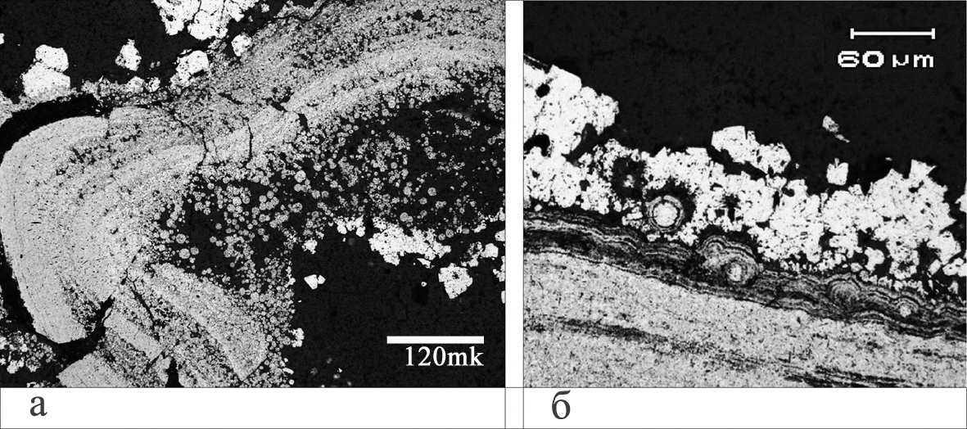
Рис. 1. Псевдоморфозы пирита по полихетам: а) зональное строение – постепенный переход мелкодисперсного пирита в кристаллический, внутренние границы нечеткие; б) обрастание внешней части псевдоморфозы кристаллическими агрегатами пирита с реликтовым концентрически-зональным строением. Сафьяновское месторождение. Отраженный свет.

На месторождении Яман-Касы обнаружены трубчатые черви – вестиментиферы и полихеты. Диаметр вестиментифер варьирует от 14 до 38 мм. В сечении они обычно изометричны и имеют концентрически-зональное строение. Оболочка выполнена мелкодисперсным пиритом, следующая зона – фрамбоидальным, в ряде случаев она может отсутствовать. При заполнении внутренней области вестиментифер наблюдается следующая закономерность: пиритовая или пирит-марказитовая инкрустация, центр заполнен кварцем или кварц-сульфидным материалом. Сульфидная составляющая распределена в кварце неравномерно, занимая только определенную область, что может быть обусловлено внутренним строением вестиментифер,
т.к. предположительно сульфиды развиваются по трофосоме. Здесь же обнаружено присутствие палочковидных нерудных (кварцевых) агрегатов (рис. 2), по-видимому, бактериальной природы.
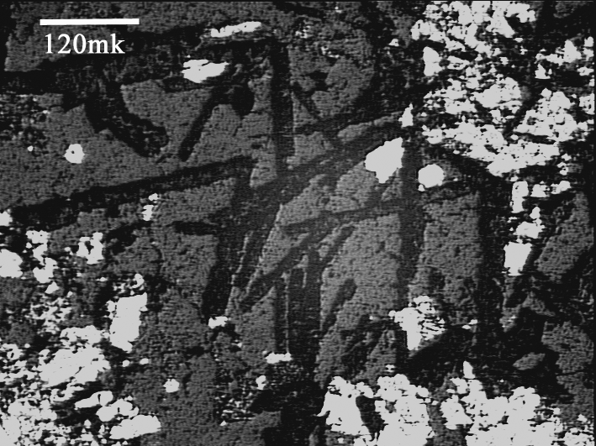
Полихеты образуют колонии с плотностью заселения до 20 индивидов на один дм². Они изометричны в сечении, их диаметр составляет 0.6–2.8 мм,

Рис. 2. Палочковидные нерудные агрегаты в строении внутренней части вестиментиферы. Месторождение Яман-Касы. Отраженный свет.
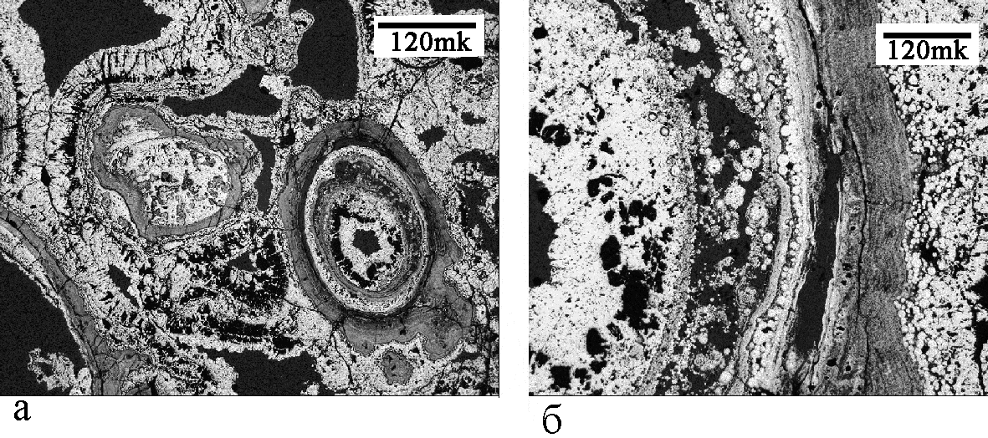
Рис. 3. Сульфидизированные полихеты: а) концентрически зональные псевдоморфозы с четкими контурами в пирит-марказитовой окружающей массе; б) фрагмент предыдущего снимка – кольцевая псевдоморфоза, состоит из зон, сложенных скрытокристаллическим, фрамбоидальным пиритом, скрытокристаллическим пирит-марказитом и нерудным (кварцевым) материалом (черное). Месторождение Яман-Касы. Отраженный свет.

длина – до 8.3 мм. В основном, для всех полихет, как и для вестиментифер, характерно концентрически-зональное строение с четкими контурами, оболочкой из скрытокристаллического пирита, который сменяется фрамбоидальным, и центральной частью, заполненной кварцем (рис. 3).
Таким образом, строение и характер замещения трубчатых червей месторождений Яман-Касы и Сафьяновского сходны. Они имеют концентрически-зональное строение: оболочка замещена мелкодисперсным пиритом, который переходит в кристаллический и фрамбоидальный, центральная часть выполнена кварцем или кварц-сульфидным материалом. Среди различий отмечены следующие: в строении полихет месторождения Яман-Касы границы между зонами четкие в отличие от сульфидизированных червей Сафьяновского месторождения. Также здесь в составе сульфидной инкрустации внутренней области червей присутствует марказит в срастаниях с пиритом. В целом, степень заполнения полихет сульфидами выше, чем на Сафьяновском месторождении, где центральная область трубчатых червей заполнена преимущественно кварцем. Отличительной чертой Сафьяновского месторождения является наличие концентрически-зональных пиритовых агрегатов как в строении самих червей, так и в составе вмещающей матрицы. Изучение морфологии и характера замещения пригидротермальной фауны дает дополнительную возможность воспроизвести обстановки формирования донных сульфидных залежей.
Автор выражает благодарность научному руководителю В. В. Масленникову, сотрудникам ИМин УрО РАН Е. В. Белогуб и Н. П. Сафиной за консультации в ходе выполнения работы.
Литература
- Коротеев В. А., Язева Р. Г., Бочкарев В. В., Молошаг В. П., Коровко А. В., Шереметьев Ю. С. Геологическая позиция и состав Сафьяновского меднорудного месторождения на Среднем Урале. Екатеринбург: ИГГ УрО РАН, 1997. 56 с.
- Масленников В. В. Седиментогенез, гальмиролиз и экология колчеданоносный палеогидротермальных систем. Миасс: Геотур, 1999. 348 с.

